京津冀地区医药类高校
2022年春季毕业生空中双选会
（第二场）

尊敬的用人单位：
为深入贯彻党中央、国务院关于“稳就业、保就业”重要决策部署，积极响应教育部”2022届全国普通高校毕业生就业创业促进行动”，帮助毕业生克服新冠疫情不利影响，实现更加充分、更高质量就业。京津冀地区11家医药类高校联合丁香人才举办本次空中双选会，搭建供需交流平台，诚邀各应往届毕业生和用人单位参会！为便于毕业生和用人单位参会，现将有关事项安排通知如下：
主办单位：北京中医药大学、天津中医药大学、天津医科大学、南开大学医学院、天津医科大学临床医学院、河北医科大学、承德医学院、河北东方学院、华北理工大学冀唐学院、沧州医学高等专科学校、天津医学高等专科学校(排名不分先后)
协办单位：丁香园、丁香人才
- 服务对象
各医药相关单位，主办高校2022届医药类毕业生
- 招聘会安排
形式：空中双选会
本次空中双选会拟定邀约500家医药卫生相关单位参与

报名时间： 2022年4月21日-2022年5月10日
招聘会时间：2022年5月11日-2022年5月25日
四、用人单位参会流程（下附参会流程图片教程）
单位报名参会→招聘会开始→学生投递简历→企业登录后台查看并筛选简历→邀请通过初筛的学生参与面试→学生接受面试邀约→开始面试
注：每家参与招聘会的单位可以获得5个小时免费视频面试权限；视频面试发起及详情可查看链接https://www.jobmd.cn/article/273838.htm

1.电脑登录招聘会报名页面
https://www.jobmd.cn/pc.htm#/campusEvent 选择立即注册（丁香人才合作单位点击立即登录，建议使用谷歌浏览器）

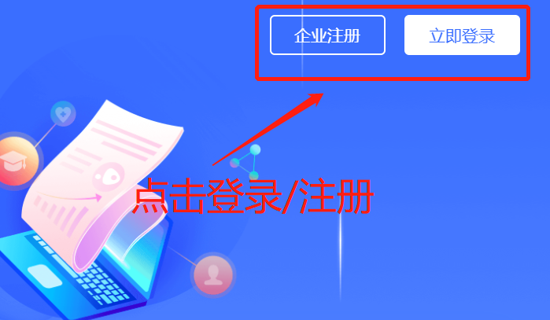
2.填写注册信息后登录企业管理后台
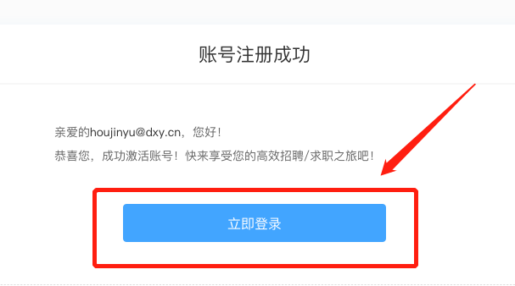

3.点击企业管理后台左侧“高校双选会”，选择需要报名的高校招聘会场次进行报名（新注册用户自动进入招聘会报名页面）
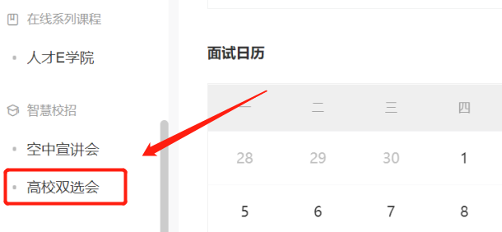
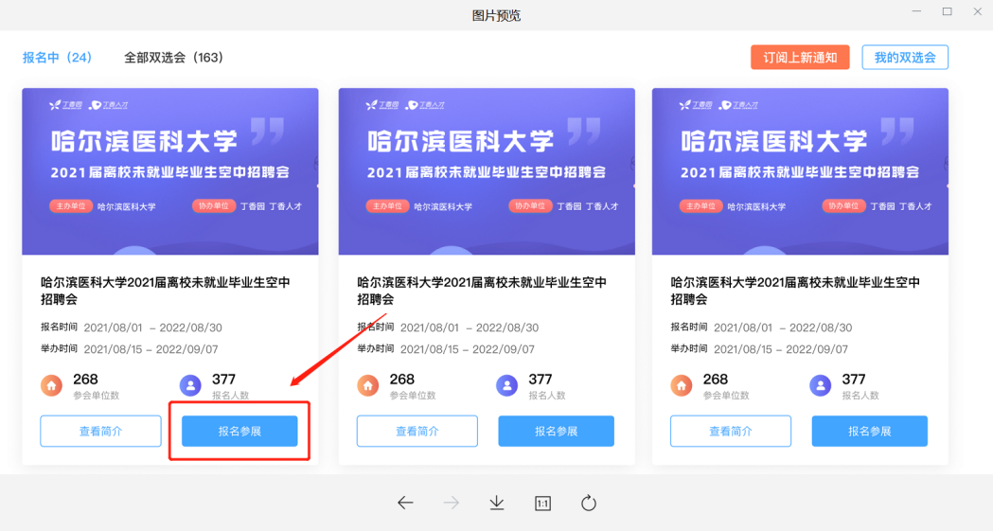
4.提交资料完成单位资质认证后发布校招职位
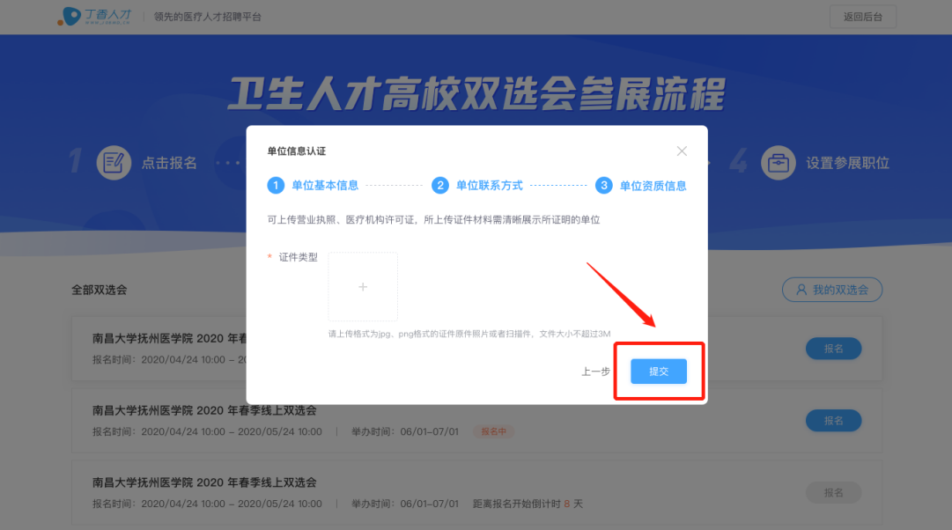

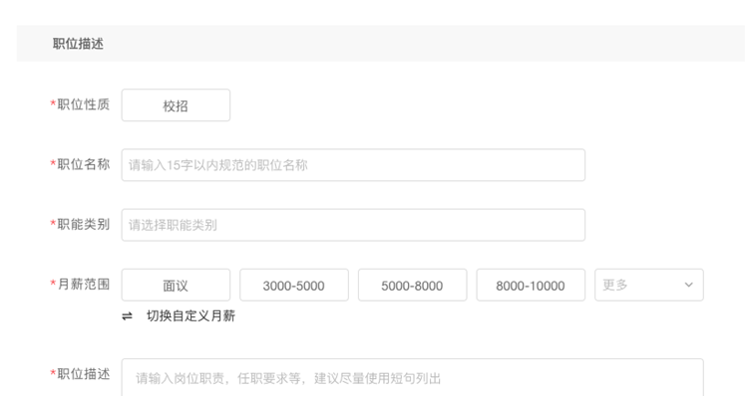
5.发布职位后即为报名完成，您可继续发布剩余参展校招职位，待工作人员审核通过后即可全部展示在招聘会页面
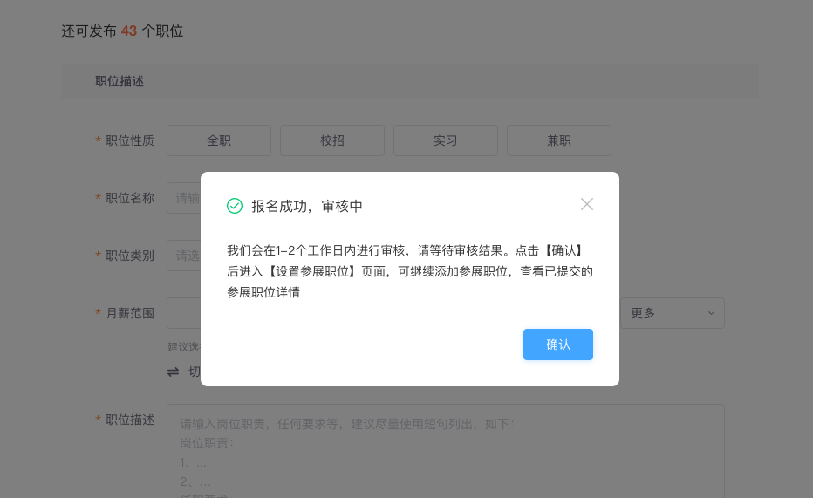
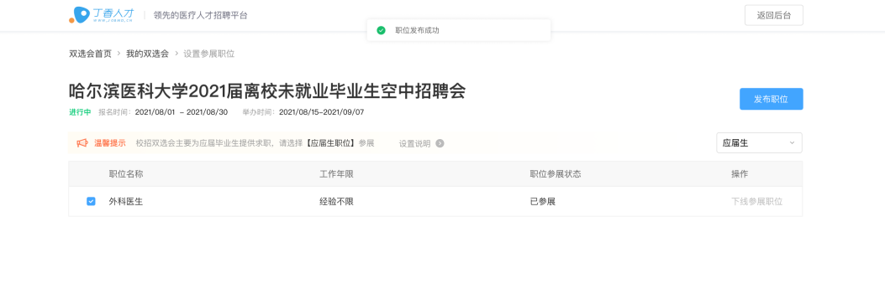

五、学生参会流程

- 注册简历：使用微信识别下方二维码或登录丁香人才官网https://www.jobmd.cn/pc.htm#/register/user进行个人注册并完善简历。

- 预约报名及简历投递：学生可扫描下方二维码进入本次双选会，点击右上角【预约提醒】进行双选会报名，报名成功后将在双选会开始时进行短信提醒。

双选会举办期间，学生可选择单位进行简历投递，用人单位完成简历筛选后 ，会将投递结果反馈给学生，学生可以在【我的】界面中点击【应聘记录】，查看求职反馈。
电脑端双选会链接：
https://www.jobmd.cn/pc.htm#/medical-job-fair/detail/204
六、服务内容
本次空中双选会期间，用人单位免费发布岗位，企业单位、学生报名参加本次招聘会均不收取任何费用。本次招聘会参会单位严禁发布含有限定院校、性别、民族等歧视性信息。
- 联系方式
北京中医药大学：于老师 010-64287672
天津中医药大学：孙老师 022-59596207
天津医科大学：王老师022-83336886
南开大学医学院：孔老师 022-23508098
天津医科大学临床医学院：张老师 022-63301001
河北医科大学：常老师 0311-86266007 86266005
承德医学院：刘老师 0314-2291191
河北东方学院：杨老师18531814964
华北理工大学冀唐学院：王老师 0315-8819023
沧州医学高等专科学校：徐老师 0317-5679125
天津医学高等专科学校：姜老师 022-60307426
单位报名平台技术咨询：李老师0571-26893045
双选会学生单位问题交流QQ群：756481759

